第3７回 親睦球技大会のご案内

一般社団法人 山口県診療放射線技師会 会 長 山 内 秀 一

今年度の親睦球技大会は、美祢市にあります美祢スポーツセンターでソフトバレーボールを行います。昨年同様、豪華賞品を用意しますので、奮ってご参加いただきますようご案内申し上げます。参加要項等はすでに配布されていますので、内容をよくご確認の上、期日までに参加申し込み用紙をメールにてお送りください。

記

開催日 ： 平成28年11月3日(木)
場 所 ： 美祢市 美祢スポーツセンター
〒759-2222 山口県美祢市伊佐町伊佐4885
TEL: 0837-52-3310
開会式 ： 10：00（9：30受付）

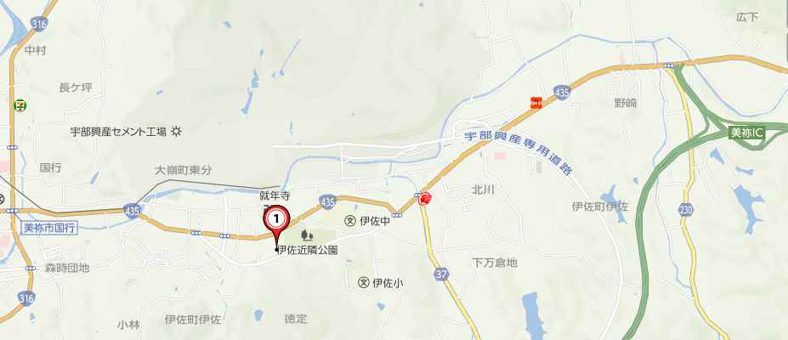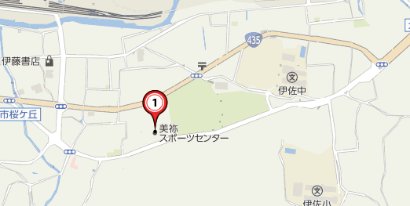

◎高速道路でお越しの方は、美祢ICで降りていただき、左折し国道435号直進、北川交差点の次の信号は右折せず直進してください。美祢ICより約5分
◎宇部小野田からお越しの方は、国道315号を北方面へ、美祢市国行交差点を右折し国道435号へ 桜ケ丘の信号を右折してください。
◎下関方面からお越しの方は、国道435号を東方面へ美祢市国行交差点を直進し桜ケ丘の信号を右折してください。
◎美祢スポーツセンター駐車場(赤色)に駐車してください。

＊詳しくはホームページ及び配布された案内をご確認ください。また、駐車場には限りがありますので、出来るだけ乗り合わせでお願いいたします。

